25 DE ENERO DE 2020 : DIA DE PROTESTA GLOBAL CONTRA EL 5G
Evento organizado en al menos 31 países, incluido España
LLAMAMIENTO INTERNACIONAL QUE SERÁ ENTREGADO A NUMEROSOS GOBIERNOS
Firmado por científicos y doctores de 202 Países y territorios
Mientras la atención de los medios de comunicación en relación a los temas de medio ambiente se han centrado en el cambio climático, la extracción a alta presión de los combustibles fósiles, y los plásticos en el océano, la LLAMADA INTERNACIONAL PARA PARAR EL 5G EN LA TIERRA ha sido pobremente seguida alrededor del mundo. Dicho llamamiento ha sido firmado por 4.800 científicos, 2800 médicos, 770 apicultores, 2000 organizaciones medioambientales y otras 180.000 de otro tipo procedentes de 202 países y territorios, con el objeto de que esta llamada sea atendida por todos los gobiernos del mundo para parar el despliegue del 5G.
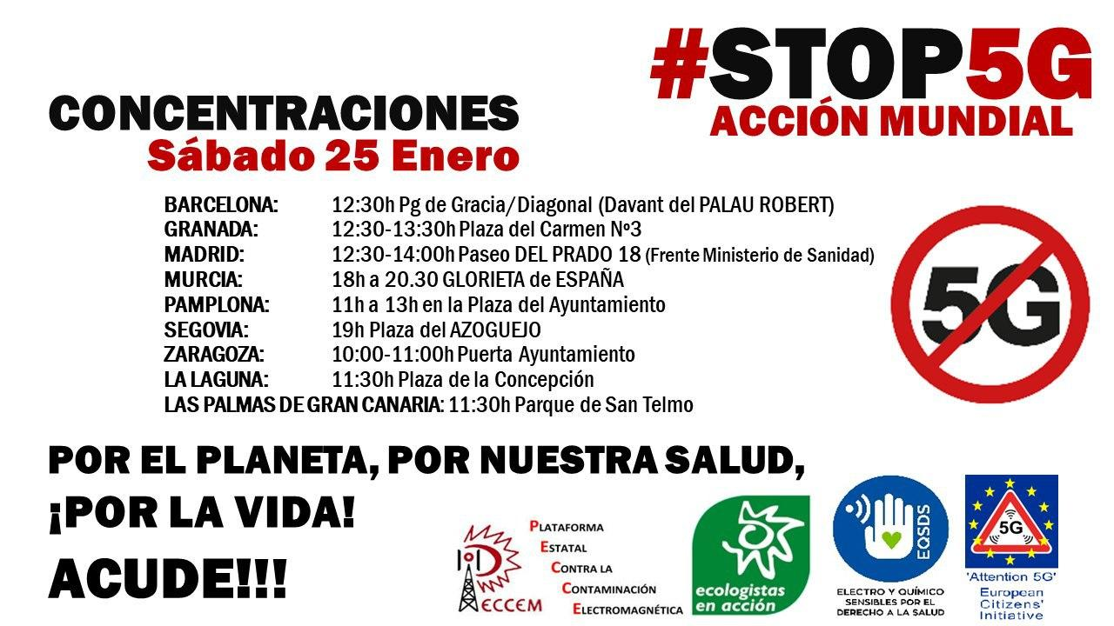
El próximo 25 de enero de 2020, diversos grupos medioambientales están organizando eventos en al menos 31 ciudades de todo el mundo, a la que cada día se suman más ciudades.
En España se han convocado las siguientes concentraciones:

Nuestra organización <_ NOMBRE DE SU ENTIDAD__>, participará en la concentración celebrada el 25 de Enero en <_CIUDAD_>, <_DIRECCIÓN_>, a las < HORA >, uniéndonos a esta LLAMADA INTERNACIONAL PARA PARAR EL 5G EN LA TIERRA, en defensa del medio ambiente, pero sobre todo de las personas, especialmente de los más vulnerables, que serían los que estarían en mayor riesgo por el uso de este tipo de tecnología, entre los que se encuentran principalmente las personas electrosensibles, los enfermos, niños y ancianos.
Esta tecnología inalámbrica, que presume de ofrecer máxima conectividad entre todos nuestros dispositivos, en cambio tiene grandes riesgos:

- Aumenta exponencialmente los impactos de la contaminación electromagnética sobre la salud y el mediambiente, hechos demostrados científicamente, aunque nada divulgados.
- Afecta en mayor medida a las personas más vulnerables, principalmente, personas electrosensibles, enfermos, niños y ancianos. El Consejo de Europa, en su resolución 1815 de 2011, ya instaba a los gobiernos a que tomaran medidas para limitar la contaminación de los campos electromagnéticos (CEM) y proteger la salud de la población, especialmente la de los más vulnerables.
- Se realizará un gran despliegue tecnológico sin garantías ambientales ni sanitarias, ya que no se ha realizado ningún estudio del impacto que tendrá sobre la salud y el medio ambiente, tal y como el Defensor del Pueblo de España advertía en 2019.
- Supondrá un alto coste económico, por las nuevas infraestructuras tecnológicas necesarias, y energético. Al aumentar directamente el consumo energético necesario para mantener las nuevas infraestructuras aumentaría el nivel de emisiones de CO₂ al medio ambiente.

El objetivo es PARAR el despliegue de millones de antenas sobre la tierra, y 50.0000 satélites en el espacio, ambas cosas para conectar el 5G, y para asegurar encuentros de emergencia a alto nivel con los oficiales de los distintos gobiernos implicados y las organizaciones gubernamentales internacionales, incluida la Unión Europea, Las Naciones Unidas y La Organización Mundial de la Salud.
Este asunto tiene que ver con la radiación tipo microondas, que ha sido continuamente intensificada durante más de dos décadas como cortesía de la revolución de la comunicación sin cable. El 5G traería un aumento gigantesco sin precedentes de radiación, virtualmente por la noche, en todos los lugares: en ciudades, suburbios, parques, reservas naturales, refugios salvajes, océanos, Groenlandia, y Antártida. En lugar de torres para móviles cada pocos kilómetros, habrá torres para móviles pequeñas y muy potentes en frente de cada tres o cinco casas. En lugar de 2000 satélites orbitando la Tierra, habrá cerca de 50.000.
Entre los organizadores de los eventos del 25 de enero 2020 se encuentran organizaciones de pacientes, cuya salud YA ha sido tan severamente dañadas por los aparatos sin cable que incluso ya no pueden tener vida social. Ellos están luchando por sus propias vidas, las vidas de sus hijos, y la vida de todos los seres vivos (animales - insectos, pájaros,… - y plantas), así como por preservar el medio ambiente, que sería seriamente dañado por el aumento de las emisiones de CO_{2.}
NO SE PRETENDE IR EN CONTRA DEL PROGRESO TECNOLÓGICO, SINO SALVAGUARDAR LA SALUD, UNO DE LOS DERECHOS FUNDAMENTALES, Y EL MEDIO AMBIENTE, EVITANDO TODAS AQUELLAS TECNOLOGÍAS NOCIVAS PARA AMBOS.

